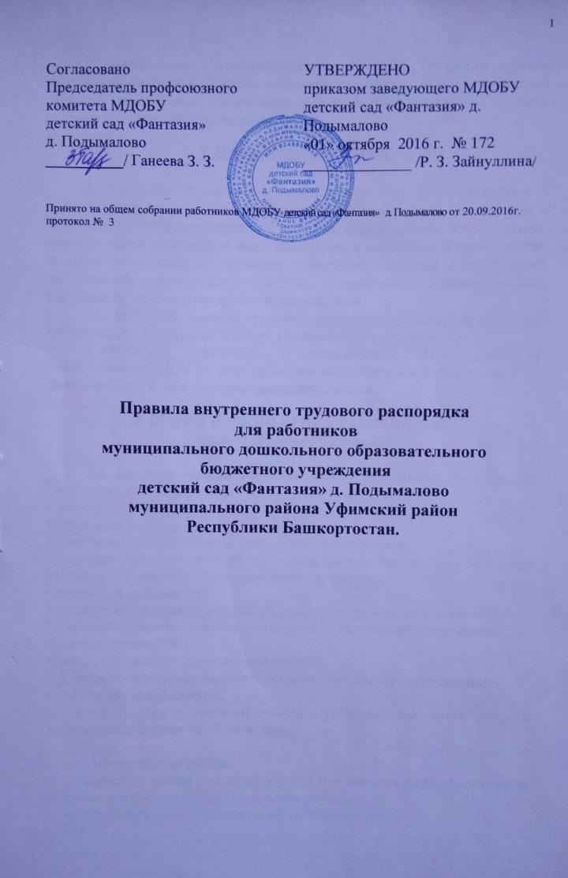
1.ОБЩЕЕ ПОЛОЖЕНИЕ

Настоящие Правила определяют внутренний трудовой распорядок в муниципальном дошкольном образовательном бюджетном учреждении детский сад «Фантазия» д. Подымалово муниципального района Уфимский район Республики Башкортостан (далее – Учреждение), порядок приёма и увольнения работников, их основные обязанности, режим рабочего времени и его использование, а также меры поощрения за успехи в работе и ответственность за нарушение трудовой дисциплины.

2.ПРИЁМ НА РАБОТУ

2.1. Приём на работу в Учреждение производится на основании трудового договора (эффективный контракт).
2.2. При приёме в Учреждение лицо, поступающее на работу, обязано предъявить:
- паспорт;
- трудовую книжку, за исключением случаев, когда трудовой договор заключается впервые или работник поступает на работу в порядке совместительства;
- свидетельство государственного пенсионного страхования;
- ИНН;
- документы воинского учёта – для лиц, подлежащих призыву на воинскую службу;
- диплом или иной документ о полученном образовании или документ, подтверждающий специальность или квалификацию;
- медицинское заключение о состоянии здоровья.
Приём на работу без указанных документов не производится.
2.3. Приём на работу оформляется приказом, изданным на основании заключенного трудового договора. Приказ о приёме на работу объявляется работнику под расписку в 3 -х дневный срок со дня подписания трудового договора.
2.4. Принимая лицо на работу или переводя его в установленном порядке на другую, работодатель обязан:
- ознакомить его с правилами внутреннего трудового распорядка;
- провести инструктаж по технике безопасности, производственной санитарии, противопожарной охране и другим правилам охраны труда;
- ознакомить с иными локальными, нормативными актами, имеющими отношение к его трудовой функции;
- ознакомить с коллективным договором.
2.5. Прекращение трудового договора возможно только по основаниям, предусмотренным ТК РФ.
2.5.1. Работник имеет право расторгнуть трудовой договор, заключённый на неопределённый срок, предупредив об этом работодателя письменно не менее чем за 2 недели.
2.5.2. По истечении указанного срока работник вправе прекратить работу, а работодатель обязан выдать ему трудовую книжку и произвести полный расчёт. По соглашению между работником и работодателем трудовой договор может быть расторгнут и до истечения срока предупреждения.
2.5.3. Срочный трудовой договор расторгается с истечением срока его действия, о чём работник должен быть предупреждён не менее чем за три дня до увольнения.
2.5.4. Прекращение трудового договора оформляется приказом. В день увольнения работодатель обязан выдать работнику его трудовую книжку с внесённой в неё записью об увольнении и произвести с ним окончательный расчёт.
Днём увольнения считается последний день работы.

3.ОСНОВНЫЕ ОБЯЗАННОСТИ И ПРАВА РАБОТНИКОВ

3.1. Работники учреждения обязаны:
- добросовестно исполнять свои трудовые обязанности, соблюдать настоящие Правила, трудовую дисциплину, своевременно и точно выполнять распоряжения работодателя и непосредственного руководителя, использовать всё рабочее время для производительного труда;
- неукоснительно соблюдать правила охраны труда и техники безопасности. О всех случаях травматизма незамедлительно сообщать администрации. Соблюдать правила пожарной безопасности, производственной санитарии и гигиены. Незамедлительно сообщать работодателю о ситуации, представляющей угрозу жизни и здоровью людей, сохранности имущества работодателя;
- проходить в установленные сроки медицинский осмотр, соблюдать санитарные нормы и правила, гигиену труда;
- своевременно заполнять и аккуратно вести установленную документацию;
- нести ответственность за жизнь, физическое и психическое здоровье воспитанников, обеспечивать охрану их жизни и здоровья, соблюдать санитарные правила, отвечать за воспитание и обучение, выполнять требования медицинского персонала, связанные с охраной и укрепления здоровья детей, защищать их от всех форм физического и психического насилия;
- соблюдать этические нормы поведения на работе. Быть внимательными и вежливыми с членами коллектива Учреждения и родителями (законными представителями) воспитанников;
- сотрудничать с семьёй по вопросам воспитания, обучения и оздоровления детей;
- качественно и в срок выполнять задания и поручения, работать над повышением своего профессионального уровня;
- поддерживать чистоту и порядок на рабочем месте, в служебных и иных помещениях, соблюдать установленный порядок хранения документов и материальных ценностей. Бережно относиться к имуществу работодателя и других работников;
- эффективно использовать персональные компьютеры, оргтехнику и другое оборудование, экономно иррационально расходовать материалы и электроэнергию, другие материальные ресурсы;
3.2. Педагогическим и другим работникам запрещается:
- изменять по своему усмотрению расписание занятий и график работы;
- отменять, удлинять или сокращать продолжительность занятий и перерывов между ними.
3.3. В помещениях Учреждения запрещается:
- находиться в верхней одежде и головных уборах;
- громко разговаривать и шуметь в коридорах;
- курить на территории;
- распивать спиртные напитки.
3.4. Работники Учреждения имеют право:
- на самостоятельное определение форм, средств и методов своей педагогической деятельности в рамках воспитательной концепции Учреждения;
- проявление творчества, инициативы;
- уважение и вежливое обращение со стороны администрации, воспитанников и родителей (законных представителей);
- моральное и материальное поощрение по результатам своего труда;
- повышение разряда и категории по результатам своего труда;
- совмещение профессий (должностей);
- получение рабочего места, соответствующего санитарно-гигиеническим нормам, нормам охраны труда, снабжённого необходимым оборудованием, пособиями и иными материалами;
- обязательное социальное страхование от несчастных случаев на производстве и профессиональных заболеваний в соответствии с федеральным законом;
- получение достоверной информации от работодателя, соответствующих государственных органов и общественных организаций об условиях и охране
труда на рабочем месте, о существующем риске повреждения здоровья, а также о мерах по защите от воздействия вредных и (или) опасных производственных факторов;
- отказ от выполнения работ в случае возникновения опасности для жизни и здоровья вследствие нарушений требований охраны труда, за исключением случаев, предусмотренных федеральными законами, до устранения такой опасности;
- обеспечение средствами индивидуальной и коллективной защиты в соответствии с требованиями охраны труда за счёт средств работодателя;
- обучение безопасным методам и приёмам труда за счёт средств работодателя;
- запрос о проведении проверки условий и охраны труда на рабочем месте органами государственного надзора и контроля за соблюдением законодательства о труде и охрана труда лицами, осуществляющими государственную экспертизу условий труда, а также органами профсоюзного контроля;
- обращение в органы государственной власти РБ и РФ, субъектов РФ и органы местного самоуправления, к Учредителю, к работодателю, а также в профессиональные союзы, их объединения и иные полномочные представительные органы по вопросам охраны труда;
- личное участие или участие через своих представителей в рассмотрении вопросов, связанных с обеспечением безопасных условий труда на его рабочем месте, и в расследовании происшедшего с ним несчастного случая на производстве или профессионального заболевания.

4.ОСНОВНЫЕ ОБЯЗАННОСТИ РАБОТОДАТЕЛЯ

4.1. Работодатель обязан:
- соблюдать законы и иные нормативные правовые акты, локальные акты, условия коллективного договора, соглашений и трудовых договоров;
- своевременно выполнять предписания государственных надзорных и контрольных органов;
- предоставлять сотрудникам работу, установленную трудовым договором;
- обеспечивать безопасность труда и создавать условия, отвечающие требованиям охраны и гигиены труда;
- своевременно выплачивать в полном размере причитающуюся работникам заработную плату;
- осуществлять обязательное социальное страхование работников в порядке, установленном федеральными законами;
- обеспечивать строгое соблюдение трудовой дисциплины;
- способствовать повышению работниками своей квалификации, совершенствованию профессиональных навыков;
- отстранять от работы и (или) не допускать к ней лицо:
* появившееся на работе в состоянии алкогольного, наркотического или токсического опьянения;
* не прошедшее в установленном порядке обязательный медицинский осмотр;
- стремиться к созданию высококвалифицированного творческого коллектива работников, обеспечивать личностное развитие каждого воспитанника с учётом его индивидуальных особенностей, склонностей, интересов и состояния здоровья.

5.РАБОЧЕЕ ВРЕМЯ И ВРЕМЯ ОТДЫХА

5.1. В соответствии с действующим трудовым законодательством РФ, для сотрудников Учреждения устанавливается 5-дневная рабочая неделя продолжительностью 36 ч. – для женщин, 40 ч. – для мужчин, с двумя выходными днями (суббота, воскресенье). График работы сотрудников Учреждения утверждается работодателем по согласованию с профсоюзным комитетом Учреждения.
Накануне праздничных дней продолжительность рабочей смены сокращается на 1 час.
5.2. В соответствии со ст. 112 ТК РФ и Законом Республики Башкортостан от 27 февраля 1992 года № ВС – 10/21 «О праздничных и памятных днях, профессиональных праздниках и иных знаменательных датах в Республике Башкортостан» нерабочими праздничными днями являются:
- 1 – 5 января – Новогодние каникулы;
- 7 января – Рождество Христово;
- 23 февраля – День защитника Отечества;
- 8 марта – Международный женский день;
- 1 мая – Праздник Весны и Труда
- 9 мая – День Победы;
- 12 июня – День России;
- 11 октября – День Республики Башкортостан;
- 4 ноября – День народного единства;
- Ураза – байрам;
- Курбан – байрам.
При совпадении выходного и нерабочего праздничного дней выходной день переносится на следующий после праздничного рабочий день.
5.3. Работникам предоставляются ежегодные отпуска с сохранением места работы (должности) и среднего заработка. Очерёдность предоставления оплачиваемых отпусков определяется ежегодно в соответствии с графиком отпусков, утверждаемых работодателем с учётом мнения профсоюзного комитета Учреждения не позднее чем за 2 недели до наступления
календарного года. О времени начала отпуска работник должен быть извещён не позднее чем за две недели до его начала. Количество календарных дней ежегодного оплачиваемого отпуска прописывается в трудовом договоре.
5.4. Администрация Учреждения организует учёт рабочего времени и его использования всеми сотрудниками Учреждения. В случае неявки на работу по болезни работник обязан срочно известить об этом администрацию, а также предоставить лист временной нетрудоспособности в первый день выхода на работу.

6.ПООЩРЕНИЯ ЗА УСПЕХИ В РАБОТЕ

6.1. За успешное и добросовестное выполнение должностных обязанностей, продолжительную и безупречную работу, выполнение заданий особой важности и сложности и другие успехи в труде применяются следующие виды поощрений:
- объявление благодарности;
- единовременное денежное вознаграждение;
- объявление благодарности с денежным вознаграждением;
- награждение почётной грамотой;
- присвоение почётного звания;
- награждение орденами и медалями.
6.2. Поощрения оформляются приказом, доводятся до сведения работника и заносятся в трудовую книжку и его личное дело.

7.ОТВЕТСТВЕННОСТЬ
ЗА НАРУШЕНИЕ ТРУДОВОЙ ДИСЦИПЛИНЫ

7.1. За совершение дисциплинарного поступка работодатель имеет право применить следующие взыскания:
- замечание;
- выговор;
- увольнение по соответствующим основаниям, предусмотренным ТК РФ.
7.2. До применения дисциплинарного взыскания работодатель должен затребовать от работника объяснение в письменной форме. В случае отказа работника дать указанное объяснение составляется соответствующий акт. Отказ работника дать объяснение не является препятствием для применения дисциплинарного взыскания. Дисциплинарное взыскание применяется не позднее 1 месяца со дня обнаружения проступка, не считая времени болезни работника, пребывания его в отпуске, а также времени, необходимого на учёт мнения представительного органа работников. Дисциплинарное взыскание не может быть применено позднее 6 месяцев со дня совершения проступка, а по результатам ревизии, проверки финансово-хозяйственной деятельности или
аудиторской проверки – не позднее 2 лет со дня его совершения.
7.3. За каждый дисциплинарный проступок может быть применено только одно дисциплинарное взыскание.
7.4. Приказ о применении дисциплинарного взыскания с указанием мотивов его применения предъявляется работнику под роспись в течение 3 рабочих дней со дня его издания. В случае отказа работника подписать указанный приказ составляется соответствующий акт.
7.5. Дисциплинарное взыскание может быть обжаловано работником в государственной инспекции труда или органах по рассмотрению индивидуальных трудовых споров.
7.6. Если в течение 1 года со дня применения дисциплинарного взыскания работник не будет подвергнут новому взысканию, то он считается не имеющим дисциплинарного взыскания. Дисциплинарное взыскание может быть снято до истечения 1 года со дня его применения работодателем по собственной инициативе, просьбе самого работника, ходатайству его непосредственного руководителя или представительного органа работников.
7.7. С правилами внутреннего трудового распорядка должны быть ознакомлены все работники Учреждения под роспись.

